Jordi Bertomeu: “Percibo que nunca ha habido tanta confusión entre el fuero interno y el externo como hoy”
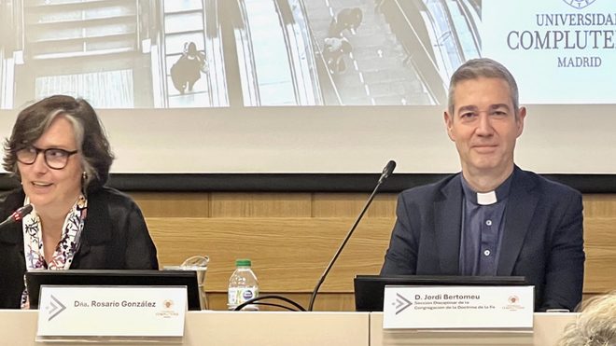
Rosario González y Jordi Bertomeu

"El conferenciante estructuró su ponencia sobre el proceso seguido junto a Monseñor Scicluna contra el Sodalicio de Vida Cristiana, la asociación peruana suprimida por el Papa Francisco, y de la que el propio Bertomeu es comisario para la liquidación"

"No obstante el compromiso actual de la Iglesia con las víctimas, es muy difícil proteger penalmente a los adultos vulnerables si no se dan otros supuestos delictivos en sus agresores como, por ejemplo, abusos del sacramento de la penitencia. El caso Rupnik es buena prueba de ello’’

A juicio de Bertomeu, hay que tener un especial cuidado com aquellos movimientos o asociaciones que subrayan “el emotivismo en su espiritualidad, especialmente en una sociedad que vive de la pura emoción”

En su opinión, “hay gente que pasa por estos movimientos y que, completamente ideologizada, puede llegar a destruir a los miembros de su familia”
26.11.2025 José Manuel Vidal
“Iluminador, brillante y, encima, divertido”. Así definía una mujer, sentada a mi lado, la conferencia sobre el tema de la obediencia sana y tóxica que acababa de pronunciar Jordi Bertomeu como clausura del Congreso ‘Pro+tejiendo’. Y es que el sacerdote tortosino es un canonista peculiar, pues trata de conjugar el derecho más técnico con la pastoral y la justicia con la misericordia.
El conferenciante estructuró su ponencia sobre el proceso seguido junto a Monseñor Scicluna contra el Sodalicio de Vida Cristiana, la asociación peruana suprimida por el Papa Francisco, y de la que el propio Bertomeu es comisario para la liquidación.
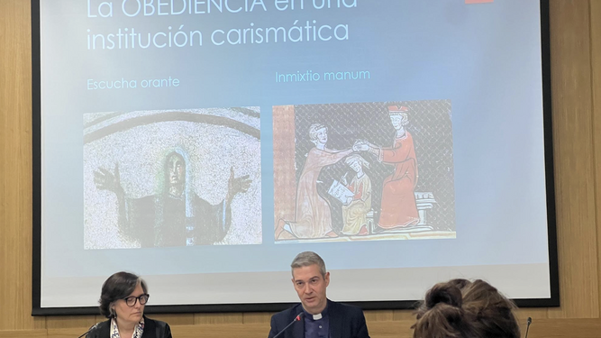
Bertomeu en la Complutense
“Figari, el fundador del Sodalicio y sus secuaces cometieron abusos de todo tipo: sexuales, de poder y de autoridad, de conciencia y espirituales y, además, económicos”, explicó. Sin embargo, subrayó que el Derecho disciplinar en la Iglesia, “que es muy limitado y muy básico”, de hecho sólo se aplica para proteger a los menores respecto a los clérigos. En los demás ámbitos, es aún casi un desconocido’’.
"No obstante el compromiso actual de la Iglesia con las víctimas, es muy difícil proteger penalmente a los adultos vulnerables si no se dan otros supuestos delictivos en sus agresores como, por ejemplo, abusos del sacramento de la penitencia. El caso Rupnik es buena prueba de ello’’
El gran reto, según Bertomeu, es cómo proteger a toda esta población vulnerable adulta conformada por la vida religiosa pero, sobretodo, por laicos y laicas de las asociaciones y nuevos movimientos. Durante la llamada 'primavera de los movimientos’' se aprobaron canónicamente muchos de ellos sin las debidas comprobaciones. De buena fe, pero precipitadamente, porque parecían la solución a la secularización.
Muchos de ellos han sido y son una fuente de vida para la Iglesia. En otros, en cambio, se cometieron y se cometen todo tipo de abusos y, además, sistemática e impunemente. Hay mucha presión sobre las víctimas. Hay un sistema jurídico que no termina de funcionar.
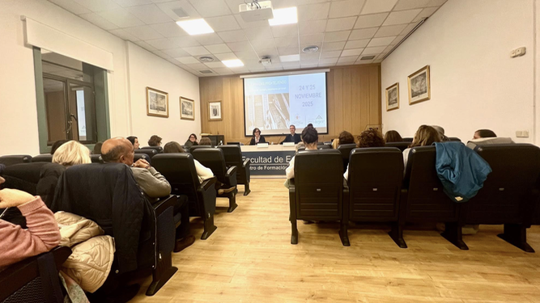
Parte de los asistentes a la conferencia de Bertomeu
Por tanto, se va haciendo cada vez más claro en este ámbito que, en aquella época, “hubo un reconocimiento canónico viciado y que es necesario profundizar en los criterios para discernir los verdaderos de los falsos carismas originarios’’.
Algo clarísimo en el caso de Figari, del que se demostró que cometía abusos antes ya de la fundación. “¿Dios puede dar un carisma a un victimario? ¿Dios querría frutos buenos pero con ‘daños colaterales’, es decir, la destrucción de muchas vidas de supervivientes?’’, se preguntaba Bertomeu.
Concluía que, por supuesto, no.
También denunció el Comisario Pontificio para la liquidación del Sodalicio que “nuestros obispos no vigilan o ‘episcopean’ suficientemente a todas las realidades carismáticas y asociativas que hay en sus diócesis. Es su deber. La propuesta que he hecho a muchos episcopados de Sudamérica es hacer un seguimiento anual de las asociaciones aprobadas en su diócesis, personalmente o por sus delegados. Cada año deberían hablar a solas con cada uno de sus miembros, al menos una vez”.
El ponente sostuvo que las aprobaciones canónicas diocesanas tienen que hilar mucho más fino al examinar la persona del fundador. Por ejemplo, “el magisterio reciente exige que el fundador, más allá de su pecado personal, tiene que ser un fiel insigne y de probada virtud”.

Cartel de las Jornadas
A juicio de Bertomeu, hay que tener un especial cuidado com aquellos movimientos o asociaciones que subrayan “el emotivismo en su espiritualidad, especialmente en una sociedad que vive de la pura emoción”. "He observado que muchos de ellos caen en lo que San Ignacio definía en sus Ejercicios Espirituales como consolaciones provocadas artificiosamente”, añadía.
Además, para Bertomeu, “nunca como ahora ha habido tanta confusión entre el fuero interno y el externo. Si a ello unimos la falta de preparación de aquellos que dirigen espiritualmente a otros, el problema está servido’’.
¿Cómo vivir una obediencia sana en nuestra Iglesia al fundador o al superior? Para que no sea tóxica o abusiva, debe basarse en “la escucha orante de todos, atentos a la imagen de Dios que se promueve en el grupo. Hay que dar en tales grupos importancia al discernimiento. Además, hay que ver si se ejerce un poder que empodera a sus miembros o un poder que pisotea, somete y castra. También es muy importante que se ofrezcan espacios para el diálogo y, sobretodo, que los dirigentes sean personas que orientan, no que desorientan y manipulan las conciencias”.
Para controlar a los fundadores carismáticos, Bertomeu propuso una obediencia más seria y rigurosa a los procedimientos canónicos: “consejos y órganos de participación y deliberación, rotación de cargos, supervisión rigurosa y seria, límites disciplinarios y justicia efectiva”.
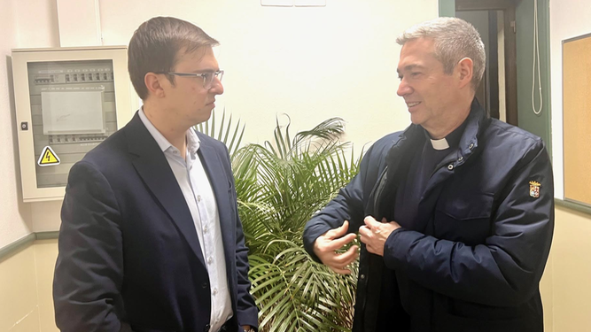
Bertomeu con un amigo tortosino
A eso habría que añadir tomarse en serio la “sinodalidad y la transparencia”, con “conocimientos generalizados de los límites, claridad doctrinal, rendición de cuentas y comunicación”.
Explicó Bertomeu la importancia dada a los “mecanismos de corrección para evitar relaciones abusivas en el grupo: someter al grupo las decisiones importantes a tomar, escuchando a todos; poder expresar el desacuerdo con libertad y acogida, sin ningún temor a represalias; tener canales de denuncia bien claros para todos y, claro, un buen acompañamiento del abusado”.
Si no se aplica esta supervisión continua se podría caer en la aberración de San Bartolo, unas estructuras del Sodalicio para sus novicios, “una especie de centro de tortura, clausurado en su momento pero trasladado por algunos sodálites al seno de sus familias”.
En su opinión, “hay gente que pasa por estos movimientos y que, completamente ideologizada, puede llegar a destruir a los miembros de su familia”.
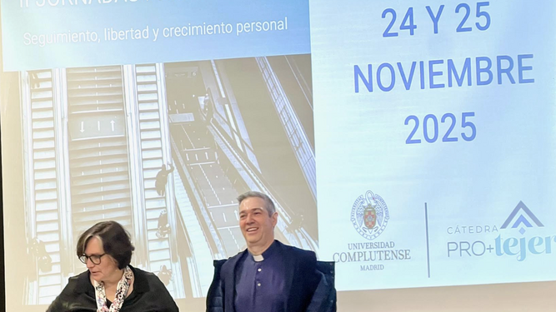
Rosario González y Bertomeu
Ovación cerrada a la intervención de Bertomeu por parte de las víctimas y de los que las acompañan, los de 'Repara’ y 'Pro-Tejer’, presentes en la sala y online. Al menos, por esta vez y en contra de lo que sostienen otros, Bertomeu salió poco menos que aclamado por las víctimas.
https://www.religiondigital.org/espana/Jordi-Bertomeu-Percibo-confusion-interno-abusos-Sodalicio-Espana_0_2838016188.html?utm_source=newsletter&utm_medium=email&utm_campaign=jordi_bertomeu_percibo_que_nunca_ha_habido_tanta_confusion_entre_el_fuero_interno_y_el_externo_como_hoy&utm_term=2025-12-01

